ESCUELA NORMAL DE EDUCACION PREESCOLAR

CICLO 2020-2021



## ESTRATEGIAS PARA LA EXPLORACIÓN DEL MUNDO SOCIAL

**Titular: Marco Antonio Valdes Molina.**

Alumna: Yenifer Cortez Olguin #3

UNIDAD DE APRENDIZAJE III. LA COMUNIDAD Y LA PARTICIPACIÓN SOCIAL DE LOS NIÑOS Y NIÑAS DE PREESCOLAR.

* Detecta los procesos de aprendizaje de sus alumnos para favorecer su desarrollo cognitivo y socioemocional.
* Aplica el plan y programas de estudio para alcanzar los propósitos educativos y contribuir al pleno desenvolvimiento de las capacidades de sus alumnos.
* Diseña planeaciones aplicando sus conocimientos curriculares, psicopedagógicos, disciplinares, didácticos y tecnológicos para propiciar espacios de aprendizaje incluyentes que respondan a las necesidades de todos los alumnos en el marco del plan y programas de estudio.
* Emplea la evaluación para intervenir en los diferentes ámbitos y momentos de la tarea educativa para mejorar los aprendizajes de sus alumnos.
* Integra recursos de la investigación educativa para enriquecer su práctica profesional, expresando su interés por el conocimiento, la ciencia y la mejora de la educación.
* Actúa de manera ética ante la diversidad de situaciones que se presentan en la práctica profesional.

Saltillo, Coahuila 18/06/21

**Nombre de la cápsula:**

¿QUEEEE SUCEDE???

**Aprendizaje esperado a trabajar:**Experimenta con objetos y materiales para poner a prueba ideas y supuestos.

**Espacio:**Casa   
**Ambientación:**

Una pantalla en donde puedan ver los experimentos, Gafete con la leyenda:¨CIENTIFICO …… y su nombre¨

**Materiales:**

-Plato blanco hondo

- Jabón liquido

- Agua

- Pimienta

ANEXO 1

**Participantes:**Alumnos del grupo

**Guion de entrevista:**

**Educadora:**

(A continuación se presentan posibles preguntas a desarrollar con los niños)

1. ¿Alguna vez hiciste un experimento en casa?
2. ¿Crees que los experimentos son divertidos o aburridos?
3. ¿Cuáles son nuestros materiales?
4. ¿Qué piensas que pasara con la pimienta?
5. ¿Paso lo que supusiste?
6. ¿Qué tan importantes es el agua para hacer nuestro experimento?
7. ¿Para que sirve el jabón?
8. ¿Te resulto difícil hacer el experimento?
9. ¿Te gusto el experimento?
10. ¿Por qué sucede esto?

ANEXO 1

<https://youtu.be/XobTjYK7B6k>

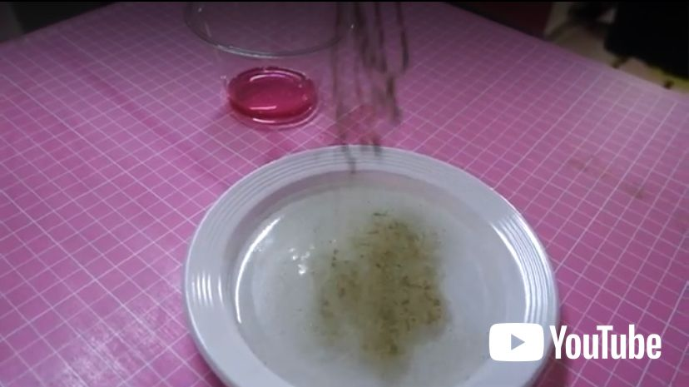

GAFETTE

